PHT C# [05] - LẬP TRÌNH HƯỚNG ĐỐI TƯỢNG (OOP)

🎯 KIẾN THỨC CỐT LỐI
Khái Niệm | Ý Nghĩa | Ví Dụ
Lớp (Class) | Bản thiết kế cho đối tượng | class Student { }
Đối tượng (Object) | Thể hiện cụ thể của lớp | Student sv1 = new Student();
Thuộc tính (Property) | Dữ liệu của đối tượng | sv1.Name, sv1.Age
Phương thức (Method) | Hành động của đối tượng | sv1.Display(), sv1.Calculate()
Constructor | Phương thức khởi tạo đối tượng | Student(string name) { ... }
Encapsulation | Che giấu chi tiết, chỉ mở công khai cần thiết | private, public, protected
Kế thừa (Inheritance) | Lớp con thừa từ lớp cha | class Dog : Animal { }
Đa hình (Polymorphism) | Một hành động, nhiều cách thực thi | virtual và override
Giao diện (Interface) | Hợp đồng quy định phương thức bắt buộc | interface IMovable { }

💡 KHÁM PHÁ KIẾN THỨC
Câu hỏi tự kiểm tra:

- Sự khác biệt giữa lớp và đối tượng?

• Lớp (Class) là bản thiết kế cho đối tượng. Nó chỉ mô tả cấu trúc và hành vi nhưng không chiếm bộ nhớ.
→ Ví dụ: class Student { }
• Đối tượng (Object) là thể hiện cụ thể của lớp, được tạo ra từ lớp và chiếm bộ nhớ.
→ Ví dụ: Student sv1 = new Student();

- Constructor là gì? Tại sao cần constructor?

- Constructor là phương thức đặc biệt dùng để khởi tạo đối tượng.
→ Ví dụ: Student(string name) { ... }
- Tại sao cần constructor?
  - Để thiết lập giá trị ban đầu cho đối tượng.
  - Đảm bảo đối tượng ở trạng thái hợp lệ ngay khi được tạo.
  - Giúp giảm lỗi vì không phải gọi nhiều hàm để setup dữ liệu.

- private, public, protected khác gì?

private | : Chỉ được truy cập bên trong lớp

public | : Truy cập mọi nơi

protected | : Truy cập trong lớp và lớp kế thừa

- Kế thừa có tác dụng gì?

- Kế thừa cho phép lớp con dùng lại thuộc tính và phương thức của lớp cha.
→ Ví dụ: class Dog : Animal { }
Tác dụng chính:
- Tái sử dụng code → giảm trùng lặp.
- Mở rộng chức năng dễ dàng.
- Giúp tổ chức chương trình theo quan hệ cha–con rõ ràng.

📝 VÍ DỤ THỰC HÀNH
TODO 5.1: [TẠO LỚP CƠ BẢN - STUDENT]

using System;

namespace BasicClass

{

// TODO: Tạo lớp Student

// Thuộc tính: StudentId, Name, GPA

// Phương thức: Display() (in thông tin)

class Student
{
public int StudentId { get; set; }
public string Name { get; set; }
public double GPA { get; set; }

public void Display()
{
Console.WriteLine($"ID: {StudentId}, Name: {Name}, GPA: {GPA}");
}
}

class Program
{
static void Main(string[] args)
{
// TODO: Tạo 2 đối tượng Student
Student s1 = new Student();
Student s2 = new Student();

// TODO: Gán giá trị thuộc tính
s1.StudentId = 1;
s1.Name = "Nguyen Van A";
s1.GPA = 3.5;

s2.StudentId = 2;
s2.Name = "Tran Thi B";
s2.GPA = 3.8;

// TODO: Gọi phương thức Display()
s1.Display();
s2.Display();
}
}
}
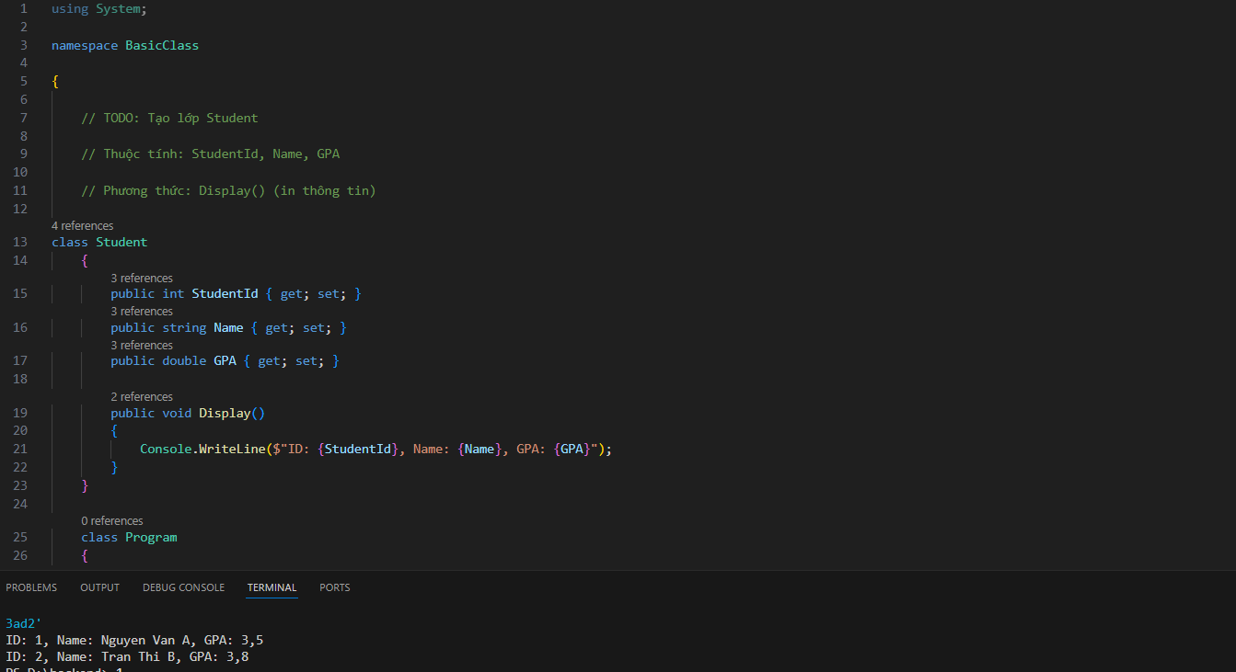
TODO 5.2: [CONSTRUCTOR - KHỞI TẠO DỮ LIỆU]

using System;

namespace Constructor

{

// TODO: Tạo lớp Product với Constructor

// Constructor nhận tham số: productId, productName, price

class Product
{
public int ProductId { get; set; }
public string ProductName { get; set; }
public double Price { get; set; }

// Constructor khởi tạo dữ liệu
public Product(int productId, string productName, double price)
{
ProductId = productId;
ProductName = productName;
Price = price;
}

public void Display()
{
Console.WriteLine($"ID: {ProductId}, Name: {ProductName}, Price: {Price}");
}
}

class Program
{
static void Main(string[] args)
{
// TODO: Tạo đối tượng Product dùng Constructor
Product p1 = new Product(101, "Laptop Dell", 1500.0);

// TODO: In thông tin sản phẩm
p1.Display();
}
}
}
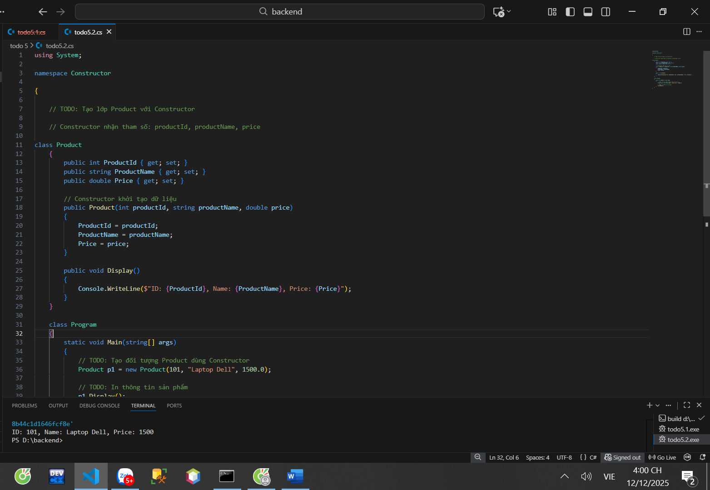

TODO 5.3: [ENCAPSULATION - CHE GIẤU DỮ LIỆU]

using System;

namespace Encapsulation

{

// TODO: Tạo lớp BankAccount

// - Private field: _balance (số dư)

// - Public property: Balance (chỉ đọc, phòng trừy cập trái phép)

// - Public method: Deposit(amount) - gửi tiền

// - Public method: Withdraw(amount) - rút tiền (kiểm tra đủ tiền không)

class BankAccount
{
private double _balance; // Che giấu dữ liệu

// Property chỉ cho đọc
public double Balance
{
get { return _balance; }
}

// Gửi tiền
public void Deposit(double amount)
{
if (amount > 0)
{
_balance += amount;
Console.WriteLine($"Gửi thành công: {amount}. Số dư mới: {_balance}");
}
else
{
Console.WriteLine("Số tiền gửi phải lớn hơn 0!");
}
}

// Rút tiền
public void Withdraw(double amount)
{
if (amount <= 0)
{
Console.WriteLine("Số tiền rút phải lớn hơn 0!");
}
else if (amount > _balance)
{
Console.WriteLine("Không đủ tiền để rút!");
}
else
{
_balance -= amount;
Console.WriteLine($"Rút thành công: {amount}. Số dư mới: {_balance}");
}
}
}

class Program
{
static void Main(string[] args)
{
// TODO: Tạo tài khoản và thử các thao tác
BankAccount acc = new BankAccount();

acc.Deposit(1000); // gửi tiền
acc.Withdraw(300); // rút hợp lệ
acc.Withdraw(10000); // rút quá số dư

Console.WriteLine($"Số dư cuối: {acc.Balance}");
}
}
}
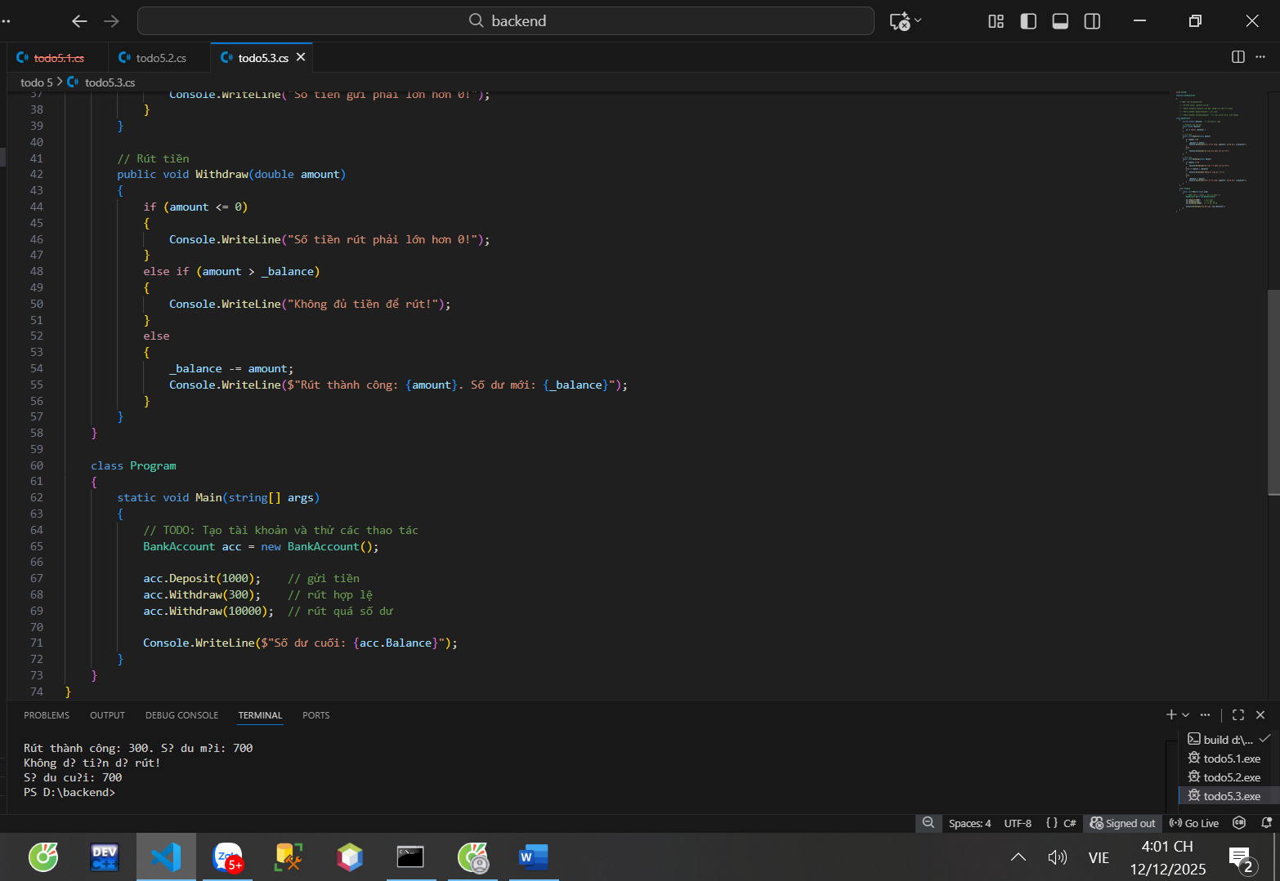
TODO 5.4: [KẾ THỪA - ANIMAL & DOG]

using System;

namespace Inheritance

{

// TODO: Tạo lớp Animal (cha)

// Thuộc tính: Name

// Phương thức: MakeSound() (in ra "Animal makes a sound")

class Animal
{
public string Name { get; set; }

public virtual void MakeSound()
{
Console.WriteLine("Animal makes a sound");
}
}

// TODO: Tạo lớp Dog (con) kế thừa từ Animal
// Override phương thức MakeSound()
class Dog : Animal
{
public override void MakeSound()
{
Console.WriteLine("Woof! Woof!");
}
}

class Program
{
static void Main(string[] args)
{
// TODO: Tạo đối tượng Animal và Dog
Animal a = new Animal();
a.Name = "Generic Animal";

Dog d = new Dog();
d.Name = "Lucky";

// TODO: Gọi MakeSound() của cả hai
a.MakeSound();
d.MakeSound();
}
}
}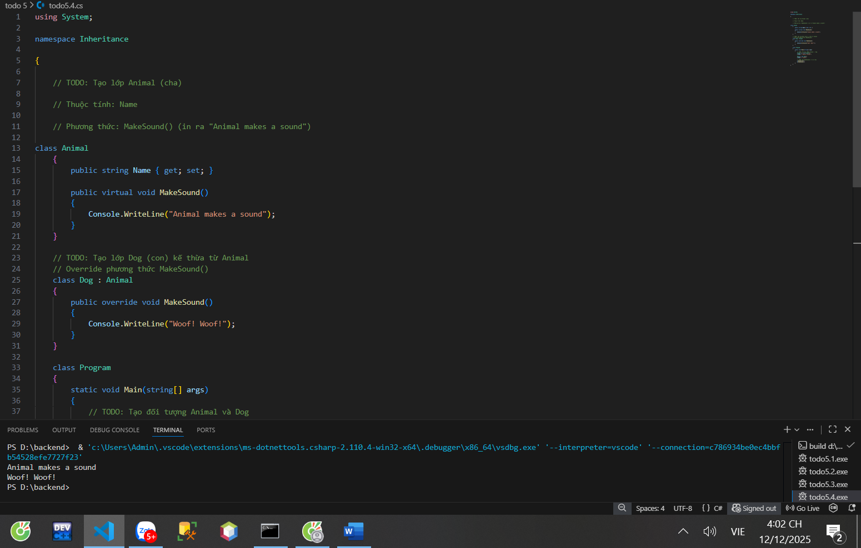
📸 CHỨNG THỰC [5.1 -> 5.4]:

- Chạy từng chương trình, screenshot output
- Thay đổi dữ liệu để test chức năng

🤔 CÂU HỎI PHẢN BIỆN
- Tại sao encapsulation (che giấu dữ liệu) lại quan trọng?

• Bảo vệ dữ liệu
Không cho bên ngoài sửa lung tung. Ví dụ:
private int age; → chỉ thay đổi qua setter → tránh age = -10.
• Kiểm soát quyền truy cập
Bạn quyết định cái gì được xem, cái gì không (public / private / protected).
• Dễ chỉnh sửa code hơn
Bạn thay đổi logic bên trong mà không làm vỡ code của nơi khác.
Ví dụ: đổi cách tính lương trong class Employee, các file khác không phải sửa.
• Tăng tính an toàn & ổn định của hệ thống
Dữ liệu được bao bọc → ít bug → dễ maintain.

- Kế thừa vs. Composition - khi nào dùng cái nào?

Khi nào dùng cái nào?
- Dùng kế thừa khi:
  - Quan hệ rõ ràng IS-A
  - Không phải gượng ép quan hệ
  - Bạn muốn dùng chung hành vi của lớp cha
- Dùng composition khi:
  - Quan hệ kiểu HAS-A
  - Muốn linh hoạt, dễ thay đổi
  - Nhiều hành vi có thể thay thế (ví dụ: chiến lược tấn công của nhân vật game)

- Lợi ích của polymorphism (đa hình) là gì?

• Giúp code linh hoạt hơn
Một hàm có thể xử lý nhiều kiểu đối tượng khác nhau.
Animal a = new Dog();
a.MakeSound(); // Gâu gâu
• Dễ mở rộng tính năng
Thêm lớp mới → không cần sửa code cũ.
• Giảm if/else, switch-case
Thay vì:
if (type == "dog") ...
else if (type == "cat") ...
Bạn để mỗi class tự làm việc của nó.
• Tăng khả năng tái sử dụng
Bạn có thể dùng chung interface hoặc class cha để viết code một lần → nhiều đối tượng chạy được.
• Dễ test – dễ maintain
Thay thế object mà không ảnh hưởng hệ thống.

💫 KẾT NỐI ĐÁNH GIÁ
Trọng yếu: Phần này là nền tảng OOP - phải hiểu chắc để học tiếp

KẾT NỐI – ĐÁNH GIÁ (Nền tảng OOP)
1) Encapsulation (Đóng gói) – Tại sao quan trọng?
Kết nối kiến thức
Encapsulation là cơ chế che giấu dữ liệu và kiểm soát quyền truy cập.
Nó đảm bảo dữ liệu chỉ được thay đổi qua các phương thức an toàn như getter và setter.
Đánh giá – Tự kiểm tra
Bạn đã hiểu đúng khi bạn trả lời được:
- Vì sao không cho phép sửa trực tiếp biến?
- Tại sao fields thường để private?
- Setter có vai trò kiểm tra dữ liệu trước khi gán?

2) Inheritance vs Composition – Khi nào dùng cái nào?
Kết nối kiến thức
Inheritance thể hiện quan hệ IS-A (là một loại).
Composition thể hiện quan hệ HAS-A (có một).
Nguyên tắc phổ biến: ưu tiên Composition vì linh hoạt hơn, ít ràng buộc hơn.
Đánh giá – Tự kiểm tra
Bạn hiểu đúng khi bạn phân biệt được:
- Dog is an Animal → kế thừa
- Car has an Engine → composition
- Hệ thống cần dễ thay đổi → chọn composition
- Không ép dùng kế thừa nếu lớp chỉ giống nhau một phần nhỏ

3) Polymorphism (Đa hình) – Lợi ích
Kết nối kiến thức
Polymorphism cho phép cùng một phương thức nhưng thực thi theo cách khác nhau tùy đối tượng.
Nó giúp giảm if/else, dễ mở rộng, và dễ bảo trì.
Đánh giá – Tự kiểm tra
Bạn nắm chắc khi hiểu rằng:
- Animal a = new Dog(); là đa hình
- Gọi MakeSound() sẽ chạy theo đúng loại đối tượng
- Thêm class mới không cần sửa code cũ

